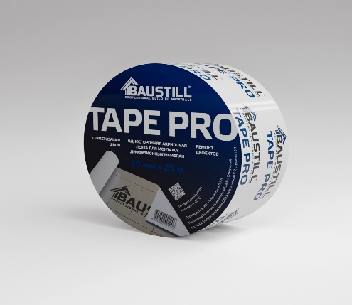**Односторонняя акриловая лента BAUSTILL TAPE PRO 60мм х25м**

Произведена согласно договору № 59 от 17.07.2024

**ОСНОВНЫЕ ПРЕИМУЩЕСТВА:**

* Дублирована полипропиленовой пленкой с высокой силой сцепления
* Обладает высокой устойчивостью к старению
* Армирована полиэфирной сеткой

**ОБЛАСТЬ ПРИМЕНЕНИЯ:**

Применяется для склеивания стыков и ремонта дефектов диффузионных мембран и пароизоляционных пленок. Герметизация и соединение полотен материалов «Baustill» к твердым основаниям (металл, дерево).

**ОПИСАНИЕ ПРОДУКТА:**

Основа из LDPE – пленки, клеевой слой из модифицированного акрила, армирующая PET сетка, защитная силиконизированная бумага. Для лучшего эффекта сцепления к различным поверхностям используется особый модифицированный акрил.

**ФИЗИКО-МЕХАНИЧЕСКИЕ ХАРАКТЕРИСТИКИ**

**УПАКОВКА:**

Изделие в виде лент наматывают в рулоны (ролики). При намотке могут использоваться картонные гильзы. Ролики 60мм х25м упакованы в коробки – по 8 шт. Количество роликов в поддоне 576 шт.

**ТРАНСПОРТИРОВКА:**

Материал транспортируют всеми видами транспорта в крытых транспортных средствах соответствии с правилами перевозок грузов, при условии обеспечения его сохранности от загрязнений, механических повреждений. При транспортировании рулоны материала должны быть защищены от попадания атмосферных осадков.

**ПРИМЕНЕНИЕ:**

Склеиваемые поверхности должны быть сухими, очищенными от грязи, пыли и масла. Не допускается проклейка замороженных, покрытых инеем или снегом поверхностей. Для лучшей фиксации после нанесения разгладить поролоновой губкой. Монтаж рекомендуется проводить от + 5 С до +40 С. При склеивании ленту не натягивать. Перед применением в холодное время, соединительная лента должна быть выдержана при плюсовой температуре. Лента наклеивается по линии примыкания/нахлеста, без образования воздушных пузырей. Место склейки необходимо хорошо прижать.

быть защищены от попадания атмосферных осадков.

|  |  |
| --- | --- |
| **Наименование показателя** | **BAUSTILL TAPE PRO 60** |
| 1.Температура эксплуатации, °С | от - 40°С до +70°С |
| 2.Температура монтажа, °С | > 0 |
| 3. Прочность к отслаиванию от металлической поверхности,  Н/см, не менее | 8,5 |
| 4. Прочность к отслаиванию от ПЭ поверхности,  Н/см, не менее | 7,0 |
| 5. Прочность к отслаиванию от мембрана,  Н/см, не менее | 6,2 |
| 6. Стойкость к УФ облучению, мес. | 6 |
| 6. Длина изделия, м | 25 |
| 7. Ширина изделия, мм | 60 |
| 8. Вес брутто, кг | 0,625 |

|  |  |
| --- | --- |
|  | **ХРАНЕНИЕ:**  Изделие рекомендуется хранить в упакованном виде в крытых складских помещениях, предохраняющих от воздействия солнечных лучей и влажности, при температуре окружающей среды. |